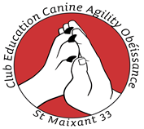
C.E.C.A.O. SUD-GIRONDE
Club d’Education Canine
Agility – Obéissance – Education

Parking de l’Eglise – 33490 SAINT-MAIXANT
Association affilié SSC 2676
DDPP 3343801D
 07.81.10.31.60 –  : cecaosg@gmail.com

Madame, Monsieur le Président, Chers amis cynophiles,

Le Club CECAO Sud-Gironde a le plaisir de vous inviter à son concours d’OBEISSANCE.

Le 11 et/ou le 12 OCTOBRE 2025
Sur son terrain, parking de l’Eglise, Route du bas à SAINT MAIXANT 33490.
Possibilité de stationner en Camping-car et autres sur le parking.

Juge : Mme Brigitte CLERQUIN
Commissaire : Mr Benoit SOUDAN

Tarifs d’engagement :
- CSAU 20€
- BREVET 20€ -Pour les brevets un justificatif du CSAU sera demandé.
- CSAU+BREVET 35€
- CLASSE I-II-III : 20 € - Un conducteur avec 2 chiens 35€
- Merci de bien vouloir libeller vos chèques d’engagements à l’ordre du « CECAO SG »

- Cadeaux de Bienvenue à chaque binôme.
- Récompense personnalisée et régionale aux trois premiers de chaque classe.
- BUVETTE
- REPAS le DIMANCHE MIDI, 15.00 €
(Couscous Royal, dessert, vins & café compris) à réserver et à régler à l’engagement.

Clôture des engagements : le 05 Octobre 2025

Le Dimanche matin 05/10 nous vous proposons de vous entrainer sur notre terrain (sur réservation).

Renseignements et engagements : Henri MARY
5 lieu dit Caubillon
33720 CERONS
Tel : 06.31.95.73.00 Email : henri.mary@neuf.fr

Notre équipe vous réserve, bonne humeur, convivialité et sportivité.
Veuillez agréer, Madame, Monsieur le Président et chers amis, nos sincères amitiés cynophiles.

Le Président
Henri Mary

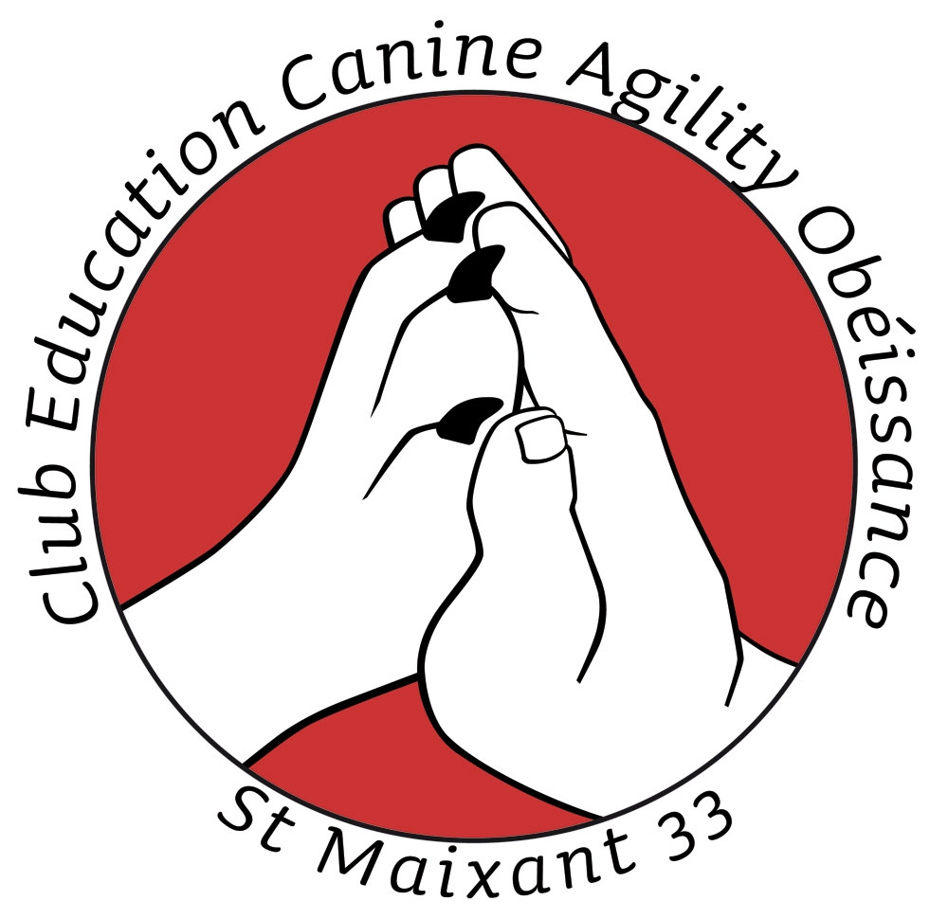
C.E.C.A.O. SUD-GIRONDE
Club d’Education Canine
Agility – Obéissance – Education

Parking de l’Eglise – 33490 SAINT-MAIXANT
Association affilié SSC 2676
DDPP 3343801D
  07.81.10.31.60 –  : cecaosg@gmail.com
FEUILLE D’ENGAGEMENT AU CONCOURS D’OBEISSANCE DES
SAMEDI 11 ET/OU DIMANCHE 12 OCTOBRE 2025

ETIQUETTE A COLLER ICI
Nom et Prénom du conducteur : …

Adresse : …

Code Postal : … Ville : …

Téléphone : …
E. MAIL : …
Club : … Régionale : …

Nom du chien : .. Race : ..

Date de naissance : .. Mâle  Femelle  / LOF  NON LOF 

Tatouage ou n° de puce : … Carnet de travail n° …

ENGAGEMENT (cochez la case de votre choix)
CSAU  BREVET  CLASSE 1  CLASSE 2  CLASSE 3 

Csau + Brevet : .. (X 35 €) .. € « Chèque à l’ordre
Engagement : .. (X 20 €) .. € du CECAO SG »
Deux Engagements : .. (X 35 €) .. €
Nombre de repas : .. (X 15 €) .. € TOTAL .. €

JOINDRE A VOTRE ENGAGEMENT :
1 étiquette collée sur cette feuille d’engagement
- La photocopie du certificat de vaccination antirabique pour les races concernées
- Pour les CSAU la photocopie du certificat de naissance (ou pédigrée) pour les chiens inscrits au LOF ou la photocopie de la carte ICAD pour les chiens non LOF.
- Votre adresse e-mail & Tel. « Lisible » l’horaire de l’appel des concurrents sera fixé 1 Semaine avant.

Je déclare sincères et véritables les renseignements ci-dessus. J’exonère spécialement et entièrement le club organisateur de toute responsabilité du fait d’accidents (blessures, vol, maladies et dommages divers) survenus à mon chien ou causés par lui ou à moi-même. Je m’engage à respecter les règlements en vigueur de la SCC.

Fait à …………………………………. Le ………………………………..

Signature du conducteur : Signature du Président du club :

